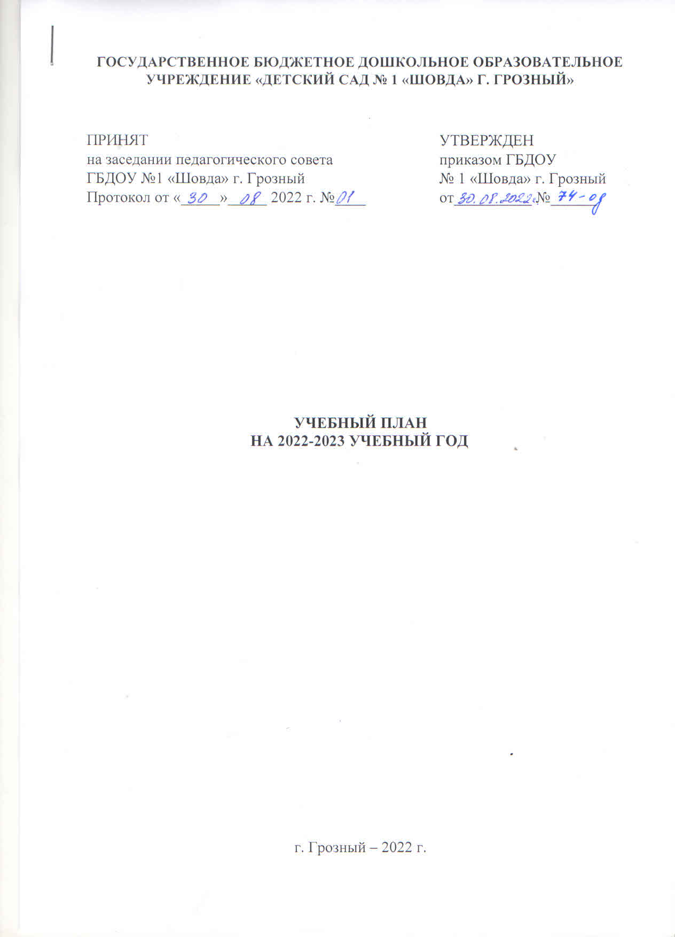

Пояснительная записка
Учебный план ГБДОУ № 1 «Шовда» г. Грозный на 2022 – 2023 учебный год разработан в соответствии с:
- Федеральным законом от 29.12.2012г. № 273-ФЗ «Об образовании в Российской Федерации»; с изменениями от 08.12.2020г.;
- Приказом Министерства образования и науки Российской Федерации от 30.08.2013 № 1014 «Об утверждении порядка организации и осуществления образовательной деятельности по основным общеобразовательным программам - образовательным программам дошкольного образования»;
- На основании основной образовательной программы ДОУ, составленной на основании программы «От рождения до школы» под редакцией Н. Веракса, Т.С. Комаровой, М.А. Васильевой.
- Постановление главного государственного санитарного врача РФ от 28 сентября 2020 года N 28 «Об утверждении санитарных правил СП 2.4.3648-20 «Санитарно-эпидемиологические требования к организациям воспитания и обучения, отдыха и оздоровления детей и молодежи».
- Письмом Министерства образования и науки Российской Федерации от 31.05.2007 № 03-1213 «О методических рекомендациях по отнесению дошкольных образовательных учреждений к определенному виду»;
- Приказом Министерства образования и науки Российской Федерации от 17.10.2013 № 1155 «Об утверждении федерального государственного стандарта дошкольного образования».
-Письмом «Комментарии к ФГОС дошкольного образования» Министерства образования и науки Российской Федерации от 28.02.2014 г. № 08-249.
Учебный план Государственного бюджетного дошкольного образовательного учреждения № 1 «Шовда» г. Грозный на 2021 – 2022 учебный год является нормативным актом, устанавливающим перечень образовательных областей и объём учебного времени, отводимого на проведение занятий.
Учебный год продолжается с 1 сентября 2022 года по 31 мая 2023 года. ГБДОУ № 1 «Шовда» г. Грозный работает в режиме пятидневной рабочей недели.
В 2022-2023 учебном году в ДОУ функционирует 7 групп, укомплектованных в соответствии с возрастными нормами:
- первая группа раннего возраста «Гномики» (1-2);
- вторая группа раннего возраста «Непоседы» (2-3);
- младшая группа «Ладушки» (3-4);
- младшая группа «Неваляшки» (3-4);
- средняя группа «Почемучки»-(4-5);
- старшая группа «Белочки»-(5-6);
- подготовительная группа «Всезнайки - (6-7);
Организованная образовательная деятельность в ДОУ осуществляется с детьми от 2 до7лет.
Учебный план ДОУ соответствует Уставу ДОУ, общеобразовательной и парциальным программам, обеспечивая выполнение требований к содержанию и методам воспитания и обучения, реализуемых в ДОУ, гарантирует ребенку получение комплекса образовательных услуг. В структуре учебного плана выделяется инвариантная и вариативная часть.
Инвариантная часть обеспечивает выполнение обязательной части основной образовательной программы ДОУ, разработанной на основании примерной общеобразовательной программы «От рождения до школы» под редакцией Н. Веракса, Т.С. Комаровой, М.А. Васильевой. Инвариантная часть реализуется через обязательные ООД, отводимые на усвоение основной образовательной программы.
В инвариантной части учебного плана:
- для детей второй группы раннего возраста – 10 ООД (1 часа 40 минут) в неделю;
- для детей младшей группы – 10 ООД (2 часа 30 минут в неделю;
- для детей средней группы -10 ООД (3 часа 20 минут) в неделю;
-для детей старшей группы – 13 ООД (5 часов 25 минут) в неделю;
- для детей подготовительной группы-14 ООД (7 часов).
Социально-коммуникативное развитие направлено на усвоение норм и ценностей, принятых в обществе, включая моральные и нравственные ценности; развитие общения и взаимодействия ребёнка с взрослыми и сверстниками;становление самостоятельности, целенаправленности и саморегуляции собственных действий; развитие социального и эмоционального интеллекта, эмоциональной отзывчивости, сопереживания, формирование готовности к совместной деятельности со сверстниками, формирование уважительного отношения и чувства принадлежности к своей семье и к сообществу детей и взрослых в Организации; формирование позитивных установок к различным видам труда и творчества; формирование основ безопасного поведения в быту, социуме, природе.
Познавательное развитие предполагает развитие интересов детей, любознательности и познавательной мотивации; формирование познавательных действий, становление сознания; развитие воображения и творческой активности; формирование первичных представлений о себе, других людях, объектах окружающего мира, о свойствах и отношениях объектов окружающего мира, (форме, цвете, размере, материале, звучании, ритме, темпе, количестве, числе, части и целом, пространстве и времени, движении и покое, причинах и следствиях и др.), о малой родине и Отечестве, представлений о социокультурных ценностях нашего народа, об отечественных традициях и праздниках, о планете Земля как общем доме людей, об особенностях её природы, многообразии стран и народов мира.
Речевое развитие включает владение речью как средством общения и культуры; обогащение активного словаря; развитие связной, грамматически правильной диалогической и монологической речи; развитие речевого творчества;развитие звуковой и интонационной культуры речи, фонематического слуха; знакомство с книжной культурой, детской литературой, понимание на слух текстов различных жанров детской литературы; формирование звуковой аналитико-синтетической активности как предпосылки обучения грамоте.
Художественно-эстетическое развитие предполагает развитие предпосылок ценностно-смыслового восприятия и понимания произведений искусства (словесного, музыкального, изобразительного), мира, природы; становление эстетического отношения к окружающему миру; формирование элементарных
представлений о видах искусства; восприятие музыки, художественной литературы, фольклора; стимулирование сопереживания персонажам художественных
произведений; реализацию самостоятельной творческой деятельности детей (изобразительной, конструктивно-модельной, музыкальной, и др.).
Физическое развитие включает приобретение опыта в следующих видах деятельности детей: двигательной, в том числе связанной с выполнением упражнений, направленных на развитие таких физических качеств, как координация и гибкость; способствующих правильному формированию опорно-двигательной системы организма, развитию равновесия, координации движения, крупной и мелкой моторики обеих рук, а также с правильным, не наносящем ущерба организму, выполнением основных движений (ходьба, бег, мягкие прыжки, повороты в обе стороны), формирование начальных представлений о некоторых видах, спорта, овладение подвижными играми с правилами; становление целенаправленности и саморегуляции в двигательной сфере; становление ценностей здорового образа жизни, овладение его элементарными нормами и правилами (в питании, двигательном режиме, закаливании, при формировании полезных привычек и др.).
Примечание: в ГБДОУ № 1 «Шовда» г. Грозный в вариативную часть включены занятия по парциальным программам курса «Мой край родной» /Развивающая программа для детей от 3 до 7 лет Масаевой З.В.); «Сан къоман хазна» Абдрахмановой Ж.М.; Н.Н. Авдеева, О.Л. Князева, Р.Б. Стеркина «Безопасность»; И.Каплунова, И Новоскольцева Программа по музыкальному воспитанию «Ладушки»; Л.И. Пензулаева Физкультурные занятия в детском саду; Е.А. Мироненко «Играем в экономику» для детей старшего дошкольного возраста.

Учебный план
ГБДОУ №1 «Шовда» г. Грозный
на 2022-2023 учебный год
Обязательная часть |  |  | Возраст
Образовательная область | Содержание образовательной области |  | 3-4 | 4-5 | 5-6 | 6-7
 |  | Длительность ООД (мин) | 15 | 20 | 25 | 30
 |  | Количество ООД в неделю | 10 | 10 | 13 | 14
 |  | Количество ООД в месяц/год | М/Г | М/Г | М/Г | М/Г
Физическое развитие | Физическая культура |  | 12/108 | 12/108 | 12/108 | 12/108
Познавательное развитие | ФЭМП |  | 4/36 | 4/36 | 4/36 | 8/72
 | Формирование целостной картины мира |  | 4/36 | 4/36 | 8/72 | 8/72
Речевое развитие | Развитие речи |  | 4/36 | 4/36 | 8/72 | 8/72
Художественно-эстетическое развитие | Рисование |  | 4/36 | 4/36 | 8/72 | 8/72
 | Лепка |  | 2/18 | 2/18 | 2/18 | 2/18
 | Конструирование |  | - | - | 4/36 | 4/36
 | Аппликация |  | 2/18 | 2/18 | 2/18 | 2/18
 | Музыка |  | 8/72 | 8/72 | 8/72 | 8/72
Социально-коммуникативное развитие |  |  | В интеграции и в течение дня во время режимных моментов
Часть, формируемая участниками образовательных отношений
Программа по музыкальному воспитанию детей дошкольного возраста И. Каплунова, И. Новоскольцева «Ладушки» |  |  | 8/72 | 8/72 | 8/72 | 8/72
Программа курса «Мой край родной» /развивающая программа для дошкольников от 3 до 7 лет |  |  | 2/18 | 4/36 | 4/36 | 4/36
Программа «Сан къоман хазна» по духовно – нравственному воспитанию дошкольников от 4 до 5 лет |  |  |  | 4/36 | 4/36 | 4/36
Экономическое воспитание дошкольников: формирование предпосылок финансовой грамотностидля детей 5–7 лет. Москва 2018 |  |  | В течение дня во время режимных моментов
«Основы безопасности детей дошкольного возраста» под редакцией Авдеевой Н.Н., Князевой Н.Л., Стѐркиной Р.Б.

